أثر الخصائص المستدامة في الاعتدال الصوتي للقاعات الدراسية

حمزة سلمان جاسم المعموري محمد علي حودي المطيري
جامعة بابل - كلية الهندسة - قسم الهندسة المعمارية

Email:almamori_almamori@yahoo.com
Email: menmr@yahoo.com

الخلاصة:
يهدف البحث إلى استخدام مفهوم الاستدامة الطبيعية في وضع تصميم نموذجي لقاعة دراسية نموذجية لأجل إيصال صوت المحاضر إلى جميع الطلبة بشكل واضح وبدون تداخل او انعكاسات صوتية او صدى وتخفيض الضوضاء الصادرة من مصادرها المتعددة الى حد كبير وكل ذلك يتم بواسطة الاستفادة من خواص الصوت الفيزيائية وبدون استعمال أي مصادر للطاقة ومحاولة إيجاد الحلول وإجراء الإصلاحات والتعديلات للقاعات المصممة سابقاً لمعالجتها صوتياً .
الكلمات المفتاحية: الخصائص المستدامة، الاعتدال الصوتي، القاعات الدراسية، تصميم نموذجي
Abstract:
The aim of this research is to apply the concept of natural sustainability in the design of a typical model for a lecture room that is optimized acoustically to provide efficient and clear distribution of the voice of the lecturer among all students while minimizing or eliminating interference and echo , and to reduce the noise from external sources . This design implements the physical properties of sounds and require no power sources or external instruments.
The research also provides methods for modifications of already designed rooms to be acoustically optimized.
Key words: Sustainable features, voice of moderation, classrooms, a typical design
المقدمة:
شغل مفهوم الاستدامة نطاقاً واسعاً في تطبيقاته العلمية من خلال استغلال الموارد الطبيعية دون المصنعة في تلبية احتياجات الإنسان ومن هذا المنطلق فان هذا البحث سيسلط الضوء على موضوع في غاية الأهمية والذي تتزايد الحاجة إليه الا وهو جعل القاعات الدراسية أفضل ما يمكن في التقنية الصوتية الطبيعية.
يمثل التصميم الصوتي ضرورة مؤثرة في الفعل التصميمي وخصوصاً عند تصميم القاعات المتخصصة لتحقيق أفضل ما يمكن للغاية التي أنشأت من اجلها من الناحية الصوتية, فالعوامل المؤثرة من ترداد الصوت عند انعكاسه على الجدران والسطوح المختلفة ضمن مدى تردد الصوت المستخدم في تلك القاعة الذي ســيكون مابين 100-4000 هرتز والذي سيعتمده البحث مما يتطلب تحديد المواقع الواجب تعيينها لتثبيت المواد الماصة للصوت لمنع الانعكاسات والصدى التي تتسبب في تقليل وضوح الصوت المسموع وكذلك التخلص من الضوضاء المتسببة من مصادرها المختلفة وعزل الطوابق صوتياً.
إن إهمال هذا الجانب المهم او عدم الاكتراث به جعل معظم القاعات المشيدة تفتقر الى عدم وضوح صوت المحاضر وربما ضياعه وسط الضوضاء المتسببة من خارج او داخل القاعة والصادرة عن أجهزة التهوية و التدفئة والتبريد و حركة وهمس الحاضرين كما ان انعكاس الصوت والصدى سيكون له الأثر السيئ على فهم الكلام إضافة إلى ما سيسببه من مؤثرات أخرى مزعجة .
١- نظرة تاريخية :
لقد اكتسبت الحضارات القديمة خبرة كبيرة في تحسين الأداء الصوتي للمسارح القديمة باستخدام عوامل متنوعة حيث تم جعلها على شكل نصف دائري ولها مدرجات ترتفع لتحيط بأرضية المسرح وما المسرح الروماني الا احد تطبيقاته عليه . كما تم وضع عاكس خلف الممثل على المسرح وأحيانا كان الممثل يرتدي قناعاً يحتوي على بوق مقابل فتحة الفم لزيادة مستوى الصوت الصادر منه.
كما اعتمد شكل القطع الناقص في تركيز الصوت المنعكس وإيصاله إلى ابعد مسافة ممكنة وخصوصا ًفي أماكن العبادة حيث يكون مصدر الصوت ( الباعث) في بؤرة ذلك القطع الناقص لتحقيق ذلك (Self, 2000 ,p101).
لقد حظي مجال الصوتيات باهتمام العديد من الباحثين على عبر التاريخ ولكن من ابرز المهتمين بذلك هو العالم :
والاس كليمنت سابين Wallace Clement Sabine (1868-1919 ) :
وهو احد الباحثين البارزين في مجال الهندسة الصوتية ومؤثراتها في الفعل التصميمي المعماري حيث قام بالعديد من البحوث والتجارب التي كان لها الدور الكبير في إيجاد العلاقات بين جودة الأداء الصوتي وارتباطه بحجم الحيز (الغرفة) ومقدار ونوعية المواد الماصة للصوت الموجودة كما انه عرف زمن الترداد Reverberation الذي له خواص مهمة جداً في معرفة نوعية وجودة الأداء الصوتي والذي يتمثل بالزمن المطلوب لخفض شدة الصوت بمقدار 60 ديسبل منذ انطلاقه .
إن العلاقة الرياضية التي توصل اليها هي : m/s A/V×0.161 =T
حيث:
زمن الارتداد = T
حجم الغرفـــة = V
مساحة المادة الماصة الكلية = A
ونتيجة لتلك الأبحاث والتجارب فقد وضع العديد من التصاميم الناجحة لقاعات مهمة لا تزال تعتبر ذات قيمة هندسية عالية في مجال الهندسة الصوتية المعمارية .ولقد أطلق اسمه (Sabine) على وحدة الامتصاص الصوتي تقديرا لتلك الجهود.
٢- خصائص الصوت :
و لأجل التعرف على طبيعة الصوت فلابد من الاطلاع على بعض خصائصه الفيزيائية :
٢-١ : الصوت: هو الظاهرة الفيزيائية الطبيعية التي تقوم بنقل الطاقة الصادرة من المصدر المصوت خلال وسط مادي كالهواء الى المستقبل الذي يتحسس بها بواسطة الأذن او بواسطة وسائل تقنية أخرى والذي يكون على شكل موجة طولية أي سلسلة من التضاغطات و التخلخلات لجزيئات الوسط الناقل حيث
تكون سرعة انتقاله في الهواء وفي ظروف جوية اعتيادية بـمقدار 340 متراً في الثانية الواحدة (Kuttruff, 2007 ,p2).
تنتشر الموجات الصوتية بشكل كرات متلاحقة متحدة المركز يتزايد حجمها الى الخارج ومركزها هو مصدر الصوت ونتيجة للزيادة الحاصلة في حجم تلك الكرات فان شدة الصوت ستقل تبعاً للمسافة التي يقطعها الصوت خاضعة لقانون التربيع العكسي الذي يبين ان مضاعفة المسافة ابتعاداً عن مصدر الصوت سيقلل مستوى ضغط الصوت بمقدار 6 ديسبل اعتماداً على العلاقة التالية :
L_{p2} - L_{p1} = 10 log (R₂ / R₁)² = 20 log (R₂ / R₁)
Where:
L_{p1} = sound pressure level at location 1 (dB) ضغط الصوت في الموقع الاول
L_{p2} = sound pressure level at location 2 (dB) ضغط الصوت في الموقع الثاني
R₁ = distance from source to location 1 (ft, m) مسافة المصدر الى الموقع الاول
R₂ = distance from source to location 2 (ft, m) مسافة المصدر الى الموقع الثاني
والديسبل هو وحدة قياس لوغارتمية تستعمل لوصف نسبة مستوى شدة الصوت والتي تتمثل بالعلاقة التالية :
decibel = 10 log(P / P_{ref} )
where:
P = signal power (W) قدرة الإشارة
P_{ref} = reference power (W)قدرة الإشارة المرجعية
(A. Gelfand, 2009 ,p28)
وبناءً على ذلك فان مضاعفة مستوى شدة الصوت سيتسبب في زيادة مقدارها 3 ديسبل عند نقطة محددة .
إن تحدث الإنسان بصوت اعتيادي يكون بمستوى ضغط 70 ديسبل وان الصوت المرتفع يصل الى 76 ديسبل والمرتفع جداً الى 82 ديسبل أما الصراخ فيصل الى 88 ديسبل وكل ذلك مقاساً على مسافة 30 سم من المصدر ويقل مستوى ضغط الصوت بمقدار 6 ديسبل عند مضاعفة المسافة كما ورد أعلاه والجدول التالي يوضح ذلك :
جدول (١) يوضح مستوى ضغط صوت الإنسان الواصل للمتلقي عند مسافات مختلفة لأساليب الكلام
(Egan , 2007,p30)
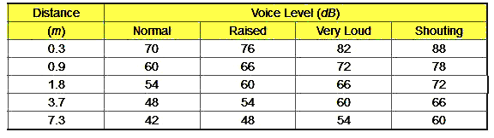
وعليه فمن اجل وضع التصميم الصوتي لقاعة دراسية ينبغي التعرف حول الأساليب التي يمكن رفع مستوى الصوت المرغوب إيصاله الى المستمع وكذلك الى مسببات الضوضاء والتخفيف منها ومعالجة الارتدادات الصوتية بسبب انعكاس الصوت على الجدران ومنع حدوث حالة الصدى .
يمكن اعتبار انتشار الصوت في القاعة الدراسية الواسعة بأنصاف كرات بسبب قطع الكرة من قبل ارض القاعة.
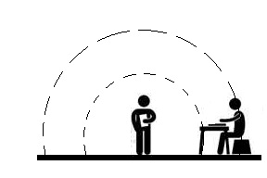
شكل رقم (١) يوضح انتشار الصوت في القاعات الدراسية (Self, 2000 ,p46)
وعليه فان المعادلة التالية ستمثل ذلك الانتشار :
p² = ρ c N / (4 π r² / 2) = 2 ρ c N / (4 π r²)
p² = D ρ c N / (4 π r²) where:
p = sound pressure (Pa, N/m²)ضغط الصوت
ρ = density of air (kg/m³)كثافة الهواء
c = speed of sound (m/s)سرعة الصوت
N = sound power (W)قدرة الصوت
π = 3.14
r = distance from source (m)البعد عن المصدر
D = directivity coefficient (1 spherical, 2 half spherical) معامل التوجيه
(٢-٢) انتشار الصوت في الغرف المغلقة :إن ضغط الصوت الواصل للمستلم في غرفة عند وجود مصدر مستمر له هو مجموع الصوت الواصل من المصدر مباشرة والأصوات المرتدة وكما يلي :
L_{p} = L_{w} + log( D / ( 4 π r² ) + 4 / R)
عندما:
L_{p} = received sound pressure level (dB) مستوى ضغط الصوت المستلم
L_{w} = sound power level from source (dB)مستوى ضغط الصوت من المصدر
D = directivity coefficient معامل التوجيه
R = room constant (m² Sabine) ثابت الغرفة
π = 3.14
r = distance from source (m) البعد عن المصدر
من العلاقات أعلاه يمكن ملاحظة العوامل التي يمكن التحكم بها في القاعة الدراسية لتحقيق أفضل أداء وهي:
D = directivity coefficient معامل التوجيه
R = room constant ثابت الغرفة
ولأجل فهم هذين العاملين فيمكن ملاحظة الشكل التالي الذي يبين مقدار معامل التوجيه معتمداً على عدد السطوح التي ينعكس عليها الصوت في النقطة المنتخبة حين يكون المصدر المصوت والمستلم في مواقع مثالية:
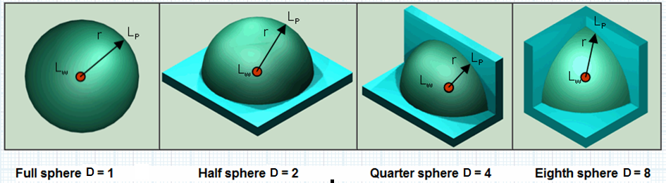

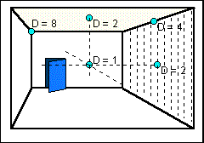
شكل رقم (٢) يوضح مقدار معامل التوجيه معتمداً على عدد السطوح العاكسة للصوت
(Kuttruff, 2007 ,p76)

(3-2) الضغط الصوتي :Sound Pressure :هو القوة مقدرة بوحدة النيوتن للصوت المسلط على المساحة مقدرة بالمتر المربع والتي تكون عمودية على اتجاه الصوت وتكون وحداته نيوتن / متر مربع أو باسكال.(D. Rossing, 2004 ,p145).
(٢-٤) التوهين attenuation : هو الفرق الحاصل بين مستوى قدرة الصوت الصادر و مستوى ضغط الصوت المستلم و الذي يتحدد بالمسافة بين المصدر و موقع المستلم , معامل التوجيه وامتصاص الغرفة أو ما يدعى بثابت الغرفة ويمكن احتساب التوهين بالعلاقة التالية :
L_{p} - L_{w} = 10 log( D / ( 4 π r² ) + 4 / R)
D - directivity coefficient معامل التوجيه
R - room constant - (m² Sabine)ثابت الغرفة
r - distance from source (m)البعد عن المصدر
(٢-٥) خاصية الغرفة : وهي مقياس للضوضاء الخلفية في بناية للترددات الصوتية المحصورة بين 16 الى 4000 هرتز . ان هذه الخاصية يتم اعتمادها في القاعات الدراسـية ما بين 25 الى 30 وحدة خلال التصاميم وذلك حسب المنظمة الدولية للتقييس International Organization for Standardization (ISO).
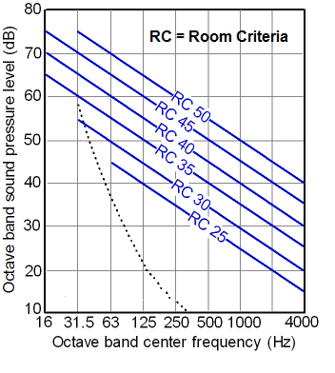
شكل رقم (٣) يوضح مقدار عامل خاصية الغرفة اعتماداً على مستوى ضغط الصوت والتردد
(http://www.engineeringtoolbox.com/rc-room-criteria-d_729.html)

ولاجل التعرف على :Octave (هو الفترة بين نقطتين حيث يكون التردد في النقطة الثانية هو ضعف التردد في النقطة الأولى) كما في الجدول التالي :

Octave | 1 | 2 | 3 | 4 | 5 | 6 | 7 | 8
Frequency (Hz)التردد | 63 | 125 | 250 | 500 | 1k | 2k | 4k | 8k
Wavelength in air الطول الموجي (21ºC) (m) | 5.46 | 2.75 | 1.38 | 0.69 | 0.34 | 0.17 | 0.085 | 0.043
(٢-٦): زمن الترداد :Reverberation Timeوهو مقدار الزمن المستغرق لحين خفوت ضغط الصوت الى 60 ديسبل بعد انقطاع الصوت من المصدر وهو يتناسب طردياً مع حجم الغرفة وعكسياً مع مقدار قابلية الغرفة على الامتصاص الذي يختلف مقداره باختلاف التردد الصوتي وفق العلاقة التالية :
T_{a} = 0.16 V / A where:
T_{a} = reverberation time (s) زمن الترداد
V = room volume (m³)حجم الغرفة
A = the sound absorption of the room (m² Sabine) مقدار امتصاص الغرفة للصوت
Fahy , 2005 , p263))
ان خواص امتصاص الغرفة للصوت يعتمد على درجة نعومة السطح والمساحة السطحية لها كما في المخطط التالي :
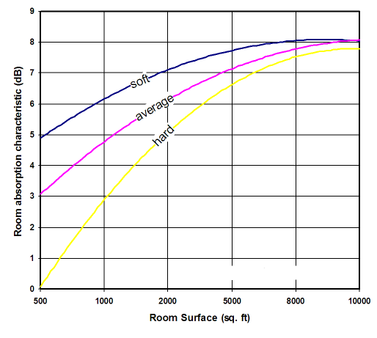
شكل رقم (٤) يبين العلاقة بين درجة نعومة سطح الغرفة والمساحة السطحية لها لتحديد خواص امتصاص الصوت
(1 ft²) = (0.0929 m²) ملاحظة :
إن المخطط أعلاه اعتمد على كون المستمع يبعد مسافة 1,6 متراً من المصدر
(http://www.engineeringtoolbox.com/room-absorption-sound-d_69.html)
إن انطلاق الصوت من مصدره في غرفة سينتشر في جميع الاتجاهات ويصطدم بالعوائق التي تصادفه وبالأخص الجدران فيقوم الجدار بعكس جزءاً من الطاقة الصوتية ويمتص القسم الآخر ليتحول إلى اهتزازات رنينيه وحرارة أما الباقي فسينفذ من خلاله وكل ذلك يحدث بنسب مختلفة تعتمد على طبيعة الجدار وسمكه وشكله والمادة المصنوع منها من حيث الصلادة والصلابة وتماسك جزيئاتها ودرجة نعومة السطح .
ولدى دراسة سلوك الصوت يتم اعتبار انتشار الصوت بخطوط مستقيمة ومتعامدة على سطح الموجة وبذلك فانه يمكن إخضاعه لقواعد الضوء فيزيائياً أي زاوية سقوطه على سطح ما ستكون مساوية لزاوية الانعكاس على أن تكون أبعاد السطح اكبر من طول الموجة الساقطة وبمعنى آخر أن تكون مساحة السطح العاكس اكبر من ربع طول الموجة الصوتية.
(٢-٧) الضوضاء Noise: تعرف الضوضاء بأنها الأصوات الغير مرغوب فيها وتسبب الإزعاج والإرهاق وفقدان التركيز كما تشوش على الأصوات المراد الإصغاء إليها .
يمكن تصنيف الضوضاء المسموعة في قاعة ما حسب مصدرها إلى:
ضوضاء خارجية : وهي التي تسببها وسائل النقل كالسيارات والطائرات وتشغيل المكائن مثل المولدات الكهربائية وكذلك الضوضاء الطبيعية كالرياح والبرق والطيور.
ضوضاء داخلية : وهي التي يسببها النشاط الطبيعي للبشر من حركة وتنفس وهمس أو تلك الصادرة بسبب أجهزة التهوية والتكييف و الحاسبات .
(V. CHADDERTON, 1998 ,p314), (Kuttruff, 2007 ,p310).
( ٢-٨) الصدى Echo : هو ظاهرة ارتداد الموجة الصوتية على سطح حاجز بسبب انعكاسها وعودتها الى نقطة انطلاقها وتسمع الأذن البشرية الصدى إذا كانت المدة التي تفصل بين الموجة الصوتية المباشرة وانعكاسها على سطح الحاجز اكبر من 0,1 ثانية أي حينما يكون الحاجز يبعد بمسافة 17 متراً عن مصدر الصوت عند اعتماد سرعة الصوت 340 متر/ثانية وان الزمن المستغرق هو0,1 ثانية من العلاقة:
2×المسافة = السرعة×الزمن .
ان زيادة مساحة الحاجز او الجدار او انه يقع على مسافات ابعد سيتسبب ذلك في سماع ترداد الصوت بشكل متكرر وتزداد هذه الحالة بزيادة عدد الحواجز. يتسبب الصدى في جعل الكلام غير واضحاً بسبب التكرار الذي سيتولد مما يفقده التفاصيل في الكلام.(Egan , 2007,p101)
(٢-٩) الاهتزازات في ارضية القاعة : تتسبب فعالية الإنسان الاعتيادية في الحركة والمشي الى توليد اهتزازات بترددات قليلة وقد تصل حالة الرنين معتمدة على نوعية أرضية الغرفة والمادة المصنوعة منها وابعادها. فترددات الرنين لأرضية صلبة تكون ما بين 10 إلى 100 هرتز اعتماداً على مادة الأرضية وكالتالي :
أرضية صلبة مفروشة بسجاد سميك : 15 هرتز ( قد يكون غير مسموع للأذن البشرية )
طابوق (طين مفخور) : 30 هرتز
حجر الكلس : 35- 45 هرتز
حجر صلب :40-50 هرتز
ان حالة الرنين هذه هي عامل آخر من عوامل الضوضاء المضافة لذا يتوجب أخذها بعين الاعتبار عند وضع التصاميم .
(٢-١٠) الضوضاء المقبولة: تم احتساب أعلى مستوى للصوت المقبول في القاعات الدراسية فكان 35 ديسبل لفترة 8 ساعات وفق المعيار الذي وضع من قبل المنظمة الدولية للتقييس :
{Organization for Standardization (ISO)}

( Speech Interference Levels-SIL) (٢-١١) مستوى تداخل الاصوات عند الكلام
هو المعدل الحسابي لمستوى ضغط الصوت عندما يكون مركز التردد 500, 1000و 2000 هرتز وهو يمثل مقياس لدرجة تداخل الضوضاء الخلفية مع الأصوات الصادرة عند الكلام .والشكل التالي يوضح يبين هذا المستوى لشخص يتكلم بشكل اعتيادي, صوت مرتفع, مرتفع جدا و صراخ عند مسافات مختلفة .
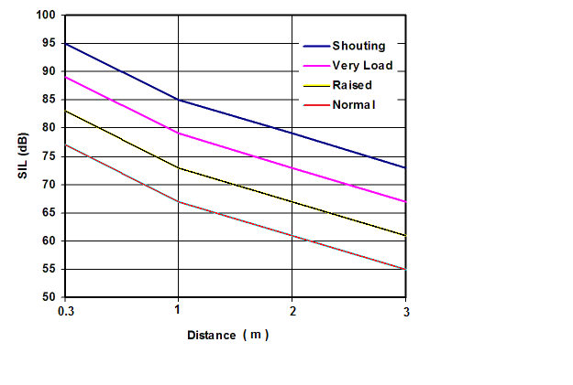
شكل رقم (٥) يبين مستوى ضغط الصوت لشخص لحالات ومسافات مختلفة
(http://www.engineeringtoolbox.com/speech-interference-levels-d_1138.html)
:(The Noise Rating – NR) ( ٢-١٢) معدل الضوضاء
تم وضع حدود لمعدل الضوضاء من قبل المنظمة الدولية للتقييس
{International Organization for Standardization (ISO)}
لمعرفة ظروف الاستماع المقبول في الأماكن المغلقة والاتصال عبر الكلام وحدود الانزعاج حيث حددت ان يكون مابين 25 ديسبل في استوديوهات التسجيلات الى 70ديسبل في الأعمال الهندسية الثقيلة على ان لا يزيد في القاعات الدراسية عن 35 ديسبل .
) (V. CHADDERTON, 1998 ,p314
(A. Gelfand, 2009 ,p487)
. Noise Rating – NR : إن رمز معدل الضوضاء وفق النظام الأوربي
.Noise Criterion - NC بينما يكون وفق النظام الأميركي
(٢-١٣) معيار الغرفة ROOM CRITERIA (RC): هو مقياس للضوضاء الخلفية لبناية ضمن الترددات مابين 16 إلى 4000 هرتز.
ان هذا النظام يتطلب تحديد مستوى التردد الوسطي و التوازن المحسوس بين الصوت المتولد من الترددات العالية والواطئة .
ان هذا المعيار التصميمي للقاعات الدراسية يكون ما بين 25-30 ديسبل وان ما يقابل ذلك من مستوى الصوت المكافئ هو 35-40 ديسبل . وذلك حسب المنظمة الدولية للتقبييس.
{International Organization for Standardization (ISO)}
) :α (٢-١٤) معامل الامتصاص الصوتي لمواد البناء(
يحدد هذا المعامل مقدار الصوت الذي يتم امتصاصه من قبل المادة الداخلة في البناء والذي يعبر عنه :
α = I_{a} / I_{i}
حيث أن :
I_{a} = sound intensity absorbed (W/m²)شدة الصوت الممتص
I_{i} = incident sound intensity (W/m²)شدة الصوت الساقط
لقد تم احتساب هذا المعامل لعدة مواد فكانت كالتالي :
0.01- 0.03 - جدار مصقول او مغلف بمادة لاصقة :
0.02-0.05 - جدار طابوق غير مصبوغ :
0.01- 0.02 - جدار طابوق مصبوغ :
0.01- 0.02 - خشب معاكس :
0.3 - خشب صلب :
0.8 - 0.9 - صوف الزجاج بسمك 50 ملم :
0.4 - 0.8 - قطع الاكوستك :
2 - 5 - الأشخاص (للفرد الواحد) :
علماً بإن هذا المعامل يتغير تبعًا للتردد الصوتي .
(Self, 2000 ,p103)
(J. Crocker, 1998 ,p959)
(Egan , 2007,p52)
ان إجمالي الامتصاص الصوتي لغرفة يمكن ان يعبر عنه بالعلاقة التالية :
A = S₁ α₁ + S₂ α₂ + .. + S_{n} α_{n} = ∑ S_{i} α_{i}
where
A = the absorption of the room (m² Sabine) الامتصاص الكلي للغرفة
S_{n} = area of the actual surface (m²) مساحة السطح الفعالة
α_{n} = absorption coefficient of the actual surface معامل الامتصاص للسطح الفعال
(٢-١٥) معدل معامل الامتصاص: وهو نسبة الامتصاص الكلي للغرفة الى مجمل المساحة السطحية لها . ويمكن التعبير عنه بالعلاقة التالية :
a_{m} = A / S
حيث ان :
a_{m} = mean absorption coefficient معدل معامل الامتصاص
A = the absorption of the room (m² Sabine)امتصاص الغرفة
S = total surface in the room (m²)المساحة الكلية لل غرفة
يمكن احتساب خصائص الغرفة من الناحية الصوتية من العلاقة اعلاه ويمكن اعتمادها عند التصميم
باعتبار ان الغرفة مثالية . (V. CHADDERTON, 1998 ,p305)
ان انتقال الصوت خلال المواد المتكون منها الجدار او الأرضية يعتمد من حيث المبدأ على الكتلة المكونة لها.(Self, 2000 ,p87)
وان معدل التوهين خلالها يمكن ان يوضح بالمخطط التالي :
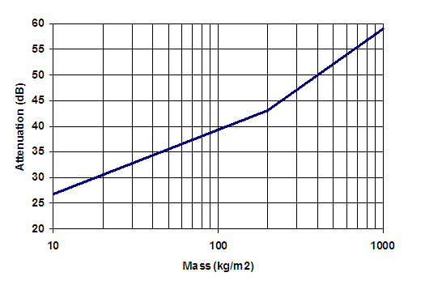
شكل (٦) يوضح معدل التوهين الحاصل للصوت اعتماداً على كتلة الوسط الناقل
(http://www.engineeringtoolbox.com/sound-attenuation-end-reflection-d_73.html(
ان التوهين لتردد معين يمكن تعديله بطرح القيمة المبينة في الجدول التالي من معدل القيمة المبينة في المخطط المبين في الشكل رقم (6) :
جدول رقم (٢) يبين مقدار تعديل التوهين عند ترددات صوتية مختلفة
Frequency (Hz) | 63 | 125 | 250 | 500 | 1000 | 2000 | 4000 | 8000
Attenuation Correction (dB) | -13 | -9 | -5 | -1 | 3 | 7 | 11 | 15

(٣-١) مؤشرات التطبيق : ان كتلة ارضية غرفة مكونة من الكونكريت بكثافة 2300 كغم / متر مكعب وبسمك 0.2 متر يمكن احتساب معدل التوهين الصوتي فيها كالتالي :
(2300 kg/m³) (0.2 m)
= 460 kg/m²
وبالرجوع الى المخطط اعلاه يمكن التوصل الى معدل التوهين الصوتي لتلك الارضية :
52 db
ان التوهين سيكون عند التردد 1000 هرتز مثلاً :
(52 db) - (3 dB) = 49 dB
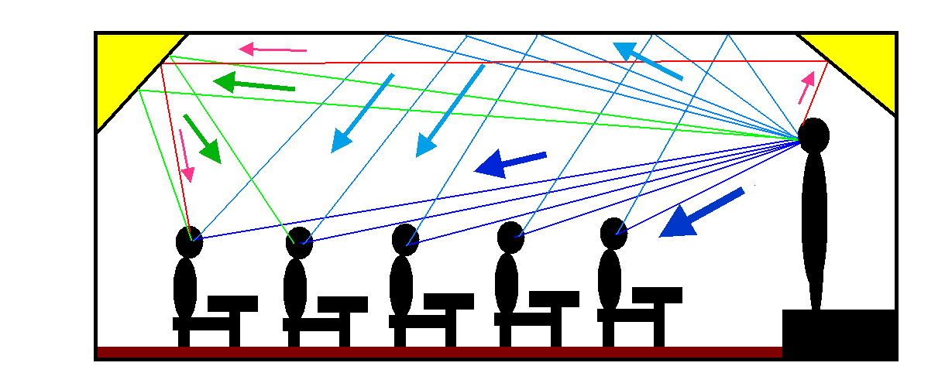
شكل رقم (٧): مخطط يوضح كيفية تركيز الصوت الواصل الى المتلقين عن طريق الانعكاسات الصوتية
(Egan , 2007,p79)
(٤-١) الاستنتاجات:
مما ورد أعلاه ولأجل وضع التصاميم الصوتية لقاعة دراسية فانه يجب مراعاة مايلي :
1- التحكم بأبعاد القاعة وجعل طولها لا يزيد عن خمسة عشرة متراً لتقليل الارتدادات الصوتية ومنع حالة الصدى كذلك يجب تحاشي ظهور الجسور المستعرضة في سقف البناية التي تعمل كمصد للصوت .
2- استخدام المواد التي لها القابلية عالية على انعكاس الصوت في الاماكن المحيطة بالمتحدث ويفضل وضعها بزوايا بحيث تجعل الموجة الصوتية المنعكسة تتجه الى الجهة المراد ايصال الصوت لها كما في المخطط رقم (7).
3- جعل مستوى خط النظر يشمل جميع الحاضرين وذلك بجعل منصة القاعة ترتفع بمستوى يسمح للمحاضر من رؤية جميع الحاضرين لاجل ايصال الصوت المباشر بدون ان يصطدم بأي حاجز.
4- استخدام المواد الماصة للصوت في الجدار المقابل للمحاضر وكذلك تغطية جدران الثلث الاخير من القاعة بتلك المواد او القطع الماصة للصوت (الاكوستك) .
5- استعمال الزجاج المزدوج للشبابيك ووضع ستائر سميكة .
6- فرش الارض بسجاد أو لباد سميك .
7 – اللجوء الى التهوية والتدفئة والتبريد المركزي والابتعاد عن استخدام المراوح السقفية التقليدية .
8 – استخدام الأشرطة المطاطية اللاصقة في اطارات الابواب والشبابيك لتحقيق العزل الصوتي .
9- وضع طبقة من مادة لا يمكن للصوت من اختراقها ضمن السقوف وخصوصاً تلك التي تفصل بين الطوابق .
10 – عدم زيادة عدد الحاضرين عن العدد المسموح به والذي هو اقصاه 40 طالباً حيث المعيار التصميمي هو ان حصة كل فرد هي متر ونصف مربع.(Egan , 2007,p223,281)
References
Gelfand, A. Stanley, 2009, (Essentials of Audiology ),Thieme Medical .
Rossing , D. Thomas , 2004, (Principles of Vibration and Sound) , Springer-Verlag.
Egan ,M. David , 2007,"Architectural Acoustics " McGraw-Hill.
Fahy , Frank", 2005, "Foundations OF Engineering Acoustics.
Crocker, J. Malcolm, 1998, (Handbook of ACOUSTICS) ,Wiley & Sons..
Kuttruff , Heinrich , 2007, ( Acoustics An Introduction ), S. Hirzel Verlag.
Self , Douglas , 2009, (Audio Engineering) , Elsevier.
Grondzik, T. Walter ., 2010, (Mechanical AND Electrical Equpment for Buildings), Wiley & Sons.
Chadderton, V. David , 2000, (Bulding Services Engineering) ,E & FN Spon.
http://www.engineeringtoolbox.com/acoustics

